Открытый урок по физике
Учитель физики ГБОУ СОШ №13: Островская Т.В.
Дата проведения: 12.10.2020г.
Тема: «Электромагнитная индукция»
Предмет, класс – Физика , 11 класс
Тип урока – урок открытия нового знания
Цели урока:
Сформировать понятие явления электромагнитной индукции и научить применять его на практике для объяснения физических явлений; экспериментально исследовать это явление, развить навыки самостоятельной работы.
Задачи урока:
Образовательная: обеспечить в ходе урока усвоение понятий электромагнитная индукция, индукционный ток.
Развивающие: создать условия для развития коммуникативных навыков, памяти, внимания; создать условия для развития таких аналитических способностей, как умение анализировать , сопоставлять, сравнивать, обобщать, делать выводы; содействовать формированию самостоятельной познавательной деятельности; содействовать развитию умений осуществлять рефлексивную деятельность.
Воспитательные: способствовать развитию умения отстаивать свою точку зрения; способствовать развитию культуры взаимоотношений при работе в парах, группах, коллективе.
П - познавательные УУД
Л – личностные УУД
К – коммуникативные УУД
Р – регулятивные УУД
Технологическая карта урока
Деятельность учителя | Деятельность ученика | Учебная задача | УУД
ЭТАП № 1. Мотивация к учебной деятельности (2 мин)
Приветствует. | Приветствуют учителя | Здравствуйте, ребята! Сегодня мы будем говорить о физическом явлении, которое является одним из самых замечательных открытий первой половины XIX века. Именно оно вызвало в дальнейшем бурное развитие электротехники и радиотехники. | К - Планировать учебное сотрудничество
Предлагает прослушать доклад,  подготовленный учеником. | Слушают сообщение о жизни и  деятельности ученого. | Сообщение «Майкл Фарадей» | К - Слушать других
ЭТАП 2. Актуализация и фиксирование индивидуальных затруднений(4 мин)
Предлагает ответить на вопросы. | Отвечают на вопросы | В 1822 году английский физик Майкл Фарадей записал в своем дневнике «Превратить магнетизм в электричество». Почти 10 лет упорной работы потребовалось Фарадею и 29 августа 1831 года было открыто это явление.  Давайте вспомним, что мы проходили на прошлых уроках.  Вокруг проводника с током возникает …  Магнитный поток - это …  Силовая характеристика магнитного поля …  Если электрический ток создает магнитное поле, то не существует ли обратное явление? | П - Подведение под понятие; умение строить речевое высказывание  К - формулирование собственного мнения
ЭТАП 3. Выявление места и причины затруднения (1мин)
Организует деятельность учащихся по выявлению затруднения и причины проблемной ситуации. | Выявляют свои затруднения, отвечают на вопросы учителя, проводят анализ задания, формулируют затруднение, выслушивают собеседников. | Как при помощи магнитного поля создать электрический ток? | П - формулирование проблемы, создание способов решения проблемы.  Л - проводить самоопределение  К - Уметь организовать общение
ЭТАП 4. Построение проекта выхода из затруднения (2 мин)
Подводит учащихся к постановке цели урока для выхода из проблемной ситуации и формулировке темы урока. Организует обучающихся по исследованию проблемной ситуации | Называют тему урока, записывают тему в тетрадь.  Ставят цели урока | У вас на столах находятся моток-катушка, амперметр, 2 провода, магнит. Попробуйте получить эклектический ток с помощью магнита.  Полученный таким образом ток, называется индукционным, а явление возникновения такого тока – явлением электромагнитной индукции.  Озвучьте тему урока. Поставьте цели урока, используя слова: ЧТО, КАК, ЗАЧЕМ. | П - формулирование проблемы, самостоятельное создание способов решения проблемы,  поиск разнообразных способов решения задачи; самостоятельно выделять и формулировать познавательную цель; выбирать наиболее эффективные способы решения проблемы.  К - выражать свои мысли; планировать учебное сотрудничество.  Л - формирования границ собственного знания и "незнания".
5 ЭТАП. Реализация построенного проекта(12 мин)
Организует деятельность учащихся в группах;  организует обсуждение составления алгоритма; корректирует действия учащихся. | Работают с учебником в парах и (или) группах. | Сейчас разделитесь на 3 группы:  Итак, каждой группе дается задание:  1. Собрать установку.  2. Продемонстрировать ее в действии.  3. Объяснить наблюдаемое явление.  4. Объяснить, как увеличить модуль индукционного тока.  5. Сделать вывод.  1 группа 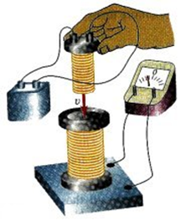  2 группа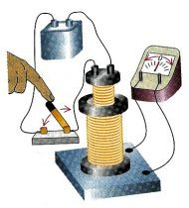  3 группа 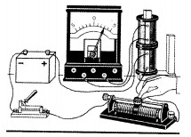 | К - формулирование собственного мнения (позиции),  - использование речи для регуляции своего действия,  - построение монологического высказывания.  Р - Уметь работать по составленному плану.  П -использование знаково-символических средств, в том числе моделей и схем для решения задач,  - поиск разнообразных способов решения задач,  Установление причинно-следственных связей. Л -Формировать ответственность за общее дело;  Желание приобретать новые знания;  Адекватно понимать причины успеха/неуспеха
6 ЭТАП. Первичное закрепление во внешней речи (10 мин )
Организует работу. | Объясняют друг другу, дополняют, уточняют ответы, проверяют по эталону. Организуют самопроверку и взаимопроверку. | Каждая группа выходит к доске и рассказывает о проделанной работе и делают вывод.  1 группа: Индукционный ток возникает в замкнутом контуре, если мы вводим в него электромагнит  2 группа: При замыкании и размыкании цепи в неподвижной вторичной катушке ( электромагните) также возникает индукционный ток.  3 группа: При изменении тока в неподвижной вторичной катушке (электромагните) также возникает индукционный ток.  Итак, что общего во всех этих опытах? При каком условии возникает индукционный ток в замкнутом контуре?  Индукционный ток возникает при любом изменении магнитного потока, пронизывающего замкнутый проводник. Давайте попробуем сформулировать определение электромагнитной индукции.  Явление электромагнитной индукции - это явление возникновения электрического тока в замкнутом контуре при любом изменении магнитного потока, пронизывающего этот контур.  От чего может зависеть модуль индукционного тока?  Чем больше скорость изменения магнитного потока, тем больше индукционный ток.  Чем меньше скорость изменения магнитного потока, тем меньше ток. | П - структурирование знаний; построение речевого высказывания в устной и письменной форме; установление причинно-следственных связей; анализ, сравнение, обобщение.  К - слушать, вступать в диалог .  Р -контролировать, корректировать , оценивать
ФИЗКУЛЬТМИНУТКА (1мин) (Зрительная гимнастика, гимнастика для туловища и рук)
7 ЭТАП Самостоятельная работа с самопроверкой по эталону (4 мин)
Организует самостоятельное выполнение учащимися типовых заданий на новое знание.  Организует самопроверку самостоятельной работы. Организует выявление и исправление учащимися допущен | Выполняют работу по алгоритму, анализируют, сверяют ответы с образцом и оценивают результат. | Тест  1. Какой из приведённых ниже процессов объясняется явлением электромагнитной индукции?  1) отклонение магнитной стрелки вблизи проводника с током;  2) взаимодействие двух проводников с током;  3) появление тока в замкнутой катушке при опускании в неё постоянного магнита;  4) возникновение силы, действующей на проводник с током в магнитном поле;  2. Две одинаковые катушки А и Б замкнуты каждая на свой гальванометр. В катушку А вносят полосовой магнит, а из катушки Б вынимают такой же полосовой магнит. В каких катушках гальванометр зафиксирует индукционный ток?  1) ни в одной из катушек  2) в обеих катушках  3) только в катушке А  4) только в катушке Б  3. В первом случае магнит вносят в сплошное эбонитовое кольцо, а во втором случае выносят из сплошного медного кольца (см. рисунок).  Индукционный ток  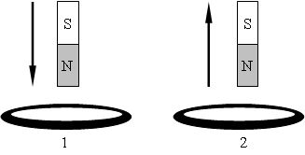  1) возникает только в эбонитовом кольце 2) возникает только в медном кольце  3) возникает в обоих кольцах  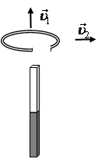  4) не возникает ни в одном из колец  4. Проводящее кольцо с разрезом вначале поднимают вверх над полосовым магнитом (см. рисунок), затем из того же начального положения смещают вправо. Индукционный ток  1) возникает только в первом случае  2) возникает только во втором случае  3)возникает и в первом, и во втором случаях  4)не возникает ни в первом, ни во втором случая  5. Постоянный магнит вносят в катушку, замкнутую на гальванометр (см. рисунок).  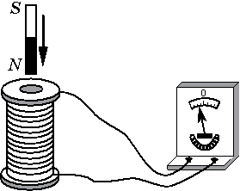  Если вносить магнит в катушку с большей скоростью, то показания гальванометра будут примерно соответствовать рисунку  1) 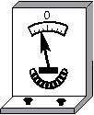2) 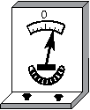3) 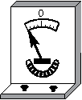4) 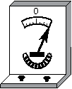 | П - использовать знаково-символические средства;  Р - планирование своих действий в соответствии с задачей; учёт правил в контроле способа решения; осуществление итогового и пошагового контроля по результату; оценка правильности выполнения действия на уровне адекватной ретроспективной оценки; внесение необходимых корректив действие после его завершения на основе его оценки и характера сделанных ошибок.  Л - развитие самооценки личности; формирование адекватной позитивной самооценки.
ЭТАП 8. Включение в систему знаний и повторение (6 мин)
Демонстрирует фонарь Фарадея.  Предлагает объяснить принцип действие фонаря . | Объясняют принцип действие фонаря Фарадея | Вечный фонарик или фонарик Фарадея так называют фонарик с источником альтернативного питания. То есть данный фонарь не требует батареек или зарядки аккумулятора. Что бы его "зажечь" необходимо его потрясти.  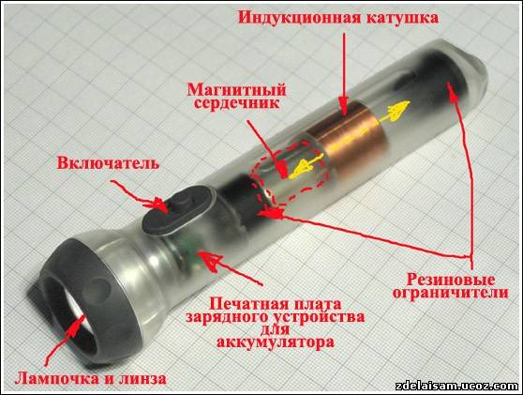  Объясните, как работает этот фонарь? (При тряске магнит движется относительно катушки, магнитный поток меняется и возникает индукционный ток. Заряд накапливается в конденсаторе и фонарик светится)  Где можно применить явление электромагнитной индукции? (Используется в электроизмерительных приборах, радиотехнике, генераторах электрической энергии) | П - построение рассуждения в форме связи простых суждений об объекте, его строении, свойствах и связях,  - доказательство.  Р - принятие и сохранение учебной задачи.
ЭТАП 9. Рефлексия (3мин)
Организует фиксацию учащимися поставленной цели и нового содержания, изученного на уроке.  Организует соотнесение цели и результатов, фиксацию их соответствия.  Организует самооценку учениками своей работы на уроке. | Отвечают на вопросы, осуществляют самооценку. | - Какая была тема урока?  - Какие цели вы себе ставили?  - Вы достигли поставленной цели?  - Какие «открытия» вы сегодня совершили на уроке?  - Что использовали для «открытия» нового знания?  - Кто понял тему?  - Не понял? Почему? (Ищем причины)  Проанализируйте свою работу на уроке, поставив в выданном листочке знак «+» или «-». | П -контролировать и оценивать процесс и результаты деятельности  Л -осуществлять самооценку своей деятельности на основе критерия успешности;  адекватно понимают причину успеха/неуспеха в учебной деятельности
  Оцени свою работу на уроке! | +/-
  Я умею проводить опыты Фарадея
  Я знаю, при каких условиях возникает индукционный тока в катушке, т.е. что надо делать, чтобы получить ток
  Я знаю, почему его назвали индукционным током
  Я знаю причину возникновения индукционного тока
  Я знаю, как важно явление электромагнитной индукции в технике
Предлагает выбрать домашнее задание по итогам урока.  Объясняет сущность домашнего задания. | Записывают домашнее задание | Домашнее задание:  - Прочитать §31 и ответить устно на вопросы в конце параграфа.  - Выполнить задачи стр 114 №1-4  - (по желанию) Сообщения о применении электромагнитной индукции.  - (по желанию) Самодельный прибор фонарь Фарадея.

